# 基于产生式系统的专家系统设计

题要求你设计一个基于产生式系统的专家系统，用于诊断呼吸系统常见疾病（例如流感、普通感冒、肺炎及重症肺炎）。系统通过输入患者的症状与体检数据，利用预先定义的规则库进行推理，从而输出相应的诊断结论。同时，你需要构建与规则库相对应的语义网络，展示症状、推理中间结论及最终诊断之间的关联关系。

## （1）确定性知识推理

规则库（Rule Base） — 共 15 条规则（可以根据给定的规则，你也可以自己设定规则，设计别的系统）

**1. IF 症状包含 “咳嗽” AND “发烧” THEN 疑似呼吸道感染**

**2. IF 症状包含 “喉咙痛” THEN 咽喉刺激**

**3. IF 咽喉刺激 AND 疑似呼吸道感染 THEN 疑似上呼吸道感染**

**4. IF 疑似上呼吸道感染 THEN 建议就诊科室为 “耳鼻喉科”**

**5. IF 症状包含 “胸闷” AND “气短” THEN 疑似肺部问题**

**6. IF 疑似肺部问题 AND 疑似呼吸道感染 THEN 疑似肺炎**

**7. IF 疑似肺炎 THEN 建议就诊科室为 “呼吸科”**

**8. IF 症状包含 “腹痛” THEN 疑似胃肠疾病**

**9. IF 疑似胃肠疾病 AND 症状包含 “腹泻” THEN 疑似肠炎**

**10. IF 疑似肠炎 THEN 建议就诊科室为 “消化内科”**

**11. IF 症状包含 “心悸” AND “头晕” THEN 疑似心律不齐**

**12. IF 疑似心律不齐 OR 症状包含 “胸痛” THEN 建议就诊科室为 “心内科”**

**13. IF 症状包含 “皮疹” AND “瘙痒” THEN 疑似皮肤过敏**

**14. IF 疑似皮肤过敏 THEN 建议就诊科室为 “皮肤科”**

**15. IF 没有命中任何规则 THEN 建议就诊科室为 “全科医学” 并建议进一步检查**

任务目标：设计产生式系统

根据以上规则库，设计出一个简单的产生式系统，包括：

初始工作记忆（Working Memory）

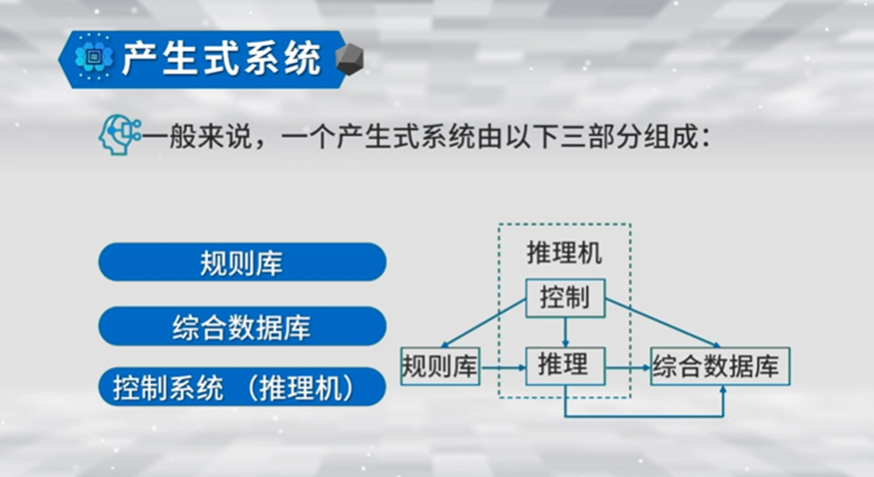规则匹配过程（动态数据库）

报告要求：

（1）代码

（2）语义网络绘制

（3）实现各种推理结果：

比如：

病人 A ：“我咳嗽发烧，还喉咙痛，感觉胸闷。”

病人 B ：“我有点腹痛，还腹泻，一天好几次。”

（4）展示推理过程和结构

## （2）不确定性知识推理

任务目标：

现实中的医疗诊断往往充满不确定性。在本系统中，请尝试用贝叶斯网络的方式建模某一类疾病的诊断，并利用提供的条件概率表，计算病人出现某些症状时患病的可能性。（根据规则1、2、3、5、6）

报告要求：

（1）构建贝叶斯网络，以及条件概率表

（2）进行因果推理、诊断推理

扩展项：可视化推理流程，构建简易的用户界面用于交互式推理